**模电复习资料**

**第一章 半导体二极管**

**一.半导体的基础知识**

**1.半导体---导电能力介于导体和绝缘体之间的物质(如硅Si、锗Ge)。**

**2.特性---光敏、热敏和掺杂特性。**

**3.本征半导体----纯净的具有单晶体结构的半导体。（其导电性能与温度紧密相关，但总体导电性能差）**

**4. 两种载流子** **----带有正、负电荷的可移动的空穴和电子统称为载流子。**

**5.杂质半导体----在本征半导体中掺入微量杂质形成的半导体。体现的是半导体的掺杂特性。**

**\*P型半导体:** **在本征半导体中掺入微量的三价元素（如硼或铝，多子是空穴，少子是电子）。**

**\*N型半导体: 在本征半导体中掺入微量的五价元素（如磷或砷，多子是电子，少子是空穴）。**

**6. 杂质半导体的特性**

**\*载流子的浓度---多子浓度决定于杂质浓度，少子浓度与温度有关。**

**\*体电阻---通常把杂质半导体自身的电阻称为体电阻。**

**\*转型---通过改变掺杂浓度，一种杂质半导体可以改型为另外一种杂质半导体。**

**7. PN结**

**\* PN结的接触电位差---硅材料约为0.6~0.8V，锗材料约为0.2~0.3V。**

**\* PN结的单向导电性---正偏导通，反偏截止。**

**\*PN结加正向电压，指将PN结的P区接电源正极，N区接电源负极，PN结加反向电压则相反**

**8. 两种运动（宏观上会形成动态平衡，但不会停止）**

**\*扩散运动产生的原因是浓度差，使空穴从P到N区：漂移产生的原因是电位差，两者方向相反**

**9. PN结的伏安特性**

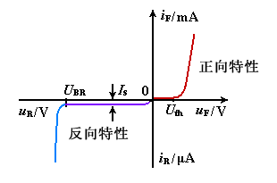

**二. 半导体二极管**

**1.单向导电性------正向导通，反向截止。**

**2.二极管伏安特性----同ＰＮ结。**

**3.正向导通压降------硅管0.6~0.7V，锗管0.2~0.3V。**

**4.死区电压------硅管0.5V，锗管0.1V。**

**5.分析方法------将二极管断开，分析二极管两端电位的高低:**

**若 V阳 >V阴( 正偏 )，二极管导通(短路);**

**若 V阳 <V阴( 反偏 )，二极管截止(开路)。**

**1）图解分析法**



**该式与伏安特性曲线**

**的交点叫静态工作点*Q*。**

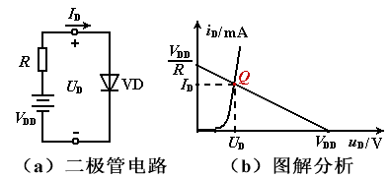

**2) 等效电路法（注意使用条件）**

* **直流等效电路法**

**\*总的解题手段----将二极管断开，分析二极管两端电位的高低:**

**若 V阳 >V阴( 正偏 )，二极管导通(短路);**

**若 V阳 <V阴( 反偏 )，二极管截止(开路)。**

**\*三种模型**

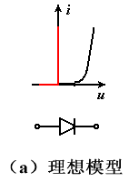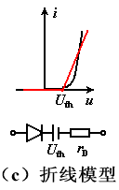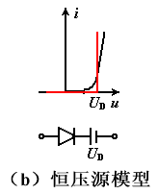

* **微变等效电路法**

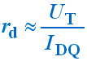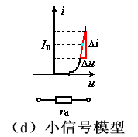

**三．稳压二极管及其稳压电路**

**\*稳压二极管的特性---正常工作时处在PN结的反向击穿区，所以稳压二极管在电路中要反向连接。**

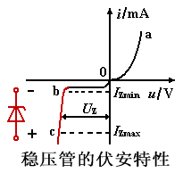

**第二章 三极管及其基本放大电路**

**一. 三极管的结构、类型及特点**

**1.类型---分为NPN和PNP两种。**

**2.特点---基区很薄，且掺杂浓度最低；发射区掺杂浓度很高，与基区接触**

**面积较小；集电区掺杂浓度较高，与基区接触面积较大。**

**二. 三极管的工作原理**

**1. 三极管的三种基本组态**

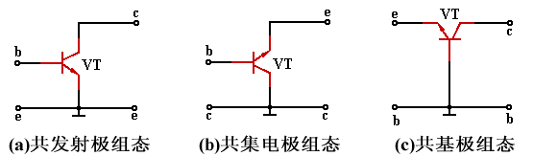

**2. 三极管内各极电流的分配**



**\* 共发射极电流放大系数 (表明三极管是电流控制器件**

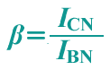

**式子 称为穿透电流。**



**3. 共射电路的特性曲线**

**\*输入特性曲线---同二极管。**

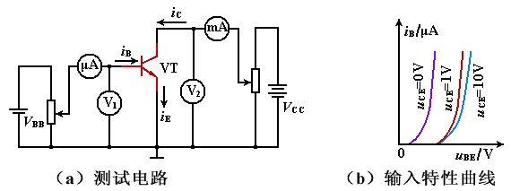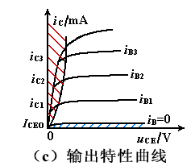

**\* 输出特性曲线**

**(饱和管压降，用*U*CES表示**

**放大区---发射结正偏，集电结反偏。**

**截止区---发射结反偏，集电结反偏。**

**4. 温度影响**

**温度升高，输入特性曲线向左移动。**

**温度升高*I*CBO、 *I*CEO 、 *I*C以及*β*均增加。**

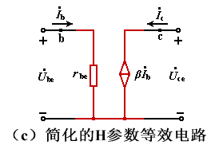

**三. 低频小信号等效模型（简化）**

***hie*---输出端交流短路时的输入电阻，**

**常用*r*be表示；**

***hfe*---输出端交流短路时的正向电流传输比，**

**常用β表示；**

**四. 基本放大电路组成及其原则**

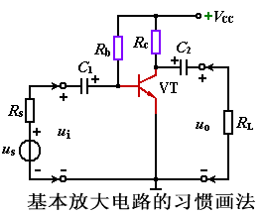

**1. VT、 *V*CC、 *R*b、 *R*c 、*C*1、*C*2的作用。**

**2.组成原则----能放大、不失真、能传输。**

**五. 放大电路的图解分析法**

**1. 直流通路与静态分析**

**\*概念---直流电流通的回路。**

**\*画法---电容视为开路。**

**\*作用---确定静态工作点**

**\*直流负载线---由*VCC=ICRC+UCE* 确定的直线。**

**\*电路参数对静态工作点的影响**

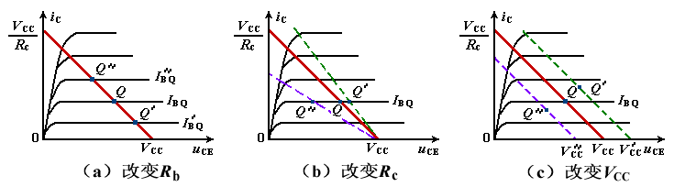

**1）改变*R*b ：*Q*点将沿直流负载线上下移动。**

**2）改变*R*c ：*Q*点在*I*BQ所在的那条输出特性曲线上移动。**

**3）改变*V*CC：直流负载线平移，*Q*点发生移动。**

**2. 交流通路与动态分析**

**\*概念---交流电流流通的回路**

**\*画法---电容视为短路,理想直流电压源视为短路。**

**\*作用---分析信号被放大的过程。**

**\*交流负载线--- 连接Q点和*V* CC’点 *V* CC’= *U*CEQ+*I*CQ*R* L’的**

**直线。**

**3. 静态工作点与非线性失真**

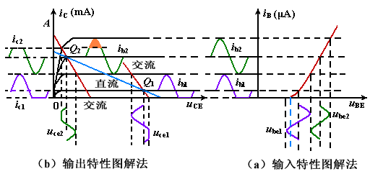

**（1）截止失真**

**\*产生原因---*Q*点设置过低**

**\*失真现象---NPN管削顶，PNP管削底。**

**\*消除方法---减小*R*b，提高*Q。***

**（2） 饱和失真**

**\*产生原因---*Q*点设置过高**

**\*失真现象---NPN管削底，PNP管削顶。**

**\*消除方法---增大*R*b、减小*R*c、增大*V*CC 。**

**4. 放大器的动态范围**

**（1） *U*opp---是指放大器最大不失真输出电压的峰峰值。**

**（2）范围**

**\*当（*UCEQ－UCES*）＞（*VCC’ － UCEQ* ）时，受截止失真限制，*UOPP=2UOMAX=2ICQRL’*。**



**\*当（*UCEQ－UCES*）＜（*VCC’ － UCEQ* ）时，受饱和失真限制，*UOPP=2UOMAX=2* （*UCEQ－UCES*）。**

**\*当（*UCEQ－UCES*）＝（*VCC’ － UCEQ* ），放大器将有最大的不失真输出电压。**

**六. 放大电路的等效电路法**

1. **静态分析**

**（1）静态工作点的近似估算**

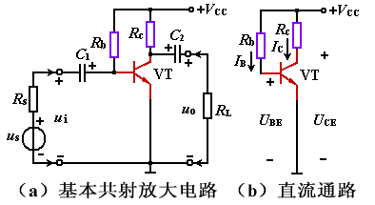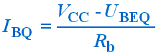

**（2）*Q*点在放大区的条件**

**欲使*Q*点不进入饱和区，应满足*RB*＞*βRc*。**

1. **放大电路的动态分析**

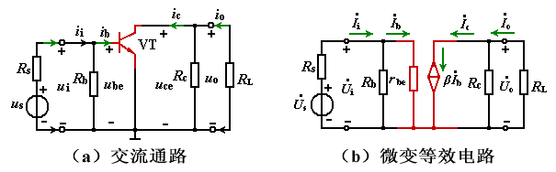

**\* 放大倍数**

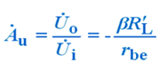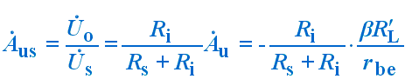

**\* 输入电阻**

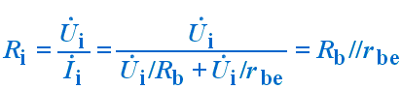

**\* 输出电阻**

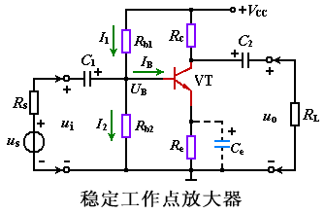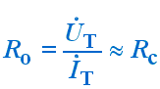

1. **分压式稳定工作点共射**

**放大电路的等效电路法**

**1．静态分析**

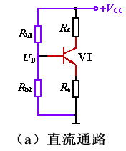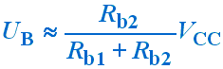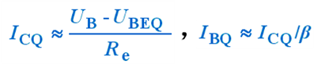

**2．动态分析**

**\*电压放大倍数**

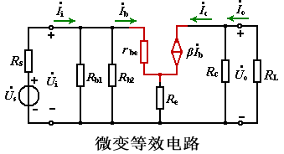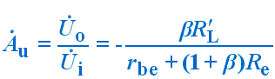

**在*R*e两端并一电解电容*C*e后**

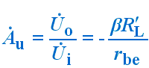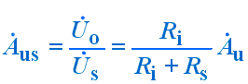

**输入电阻**



**在*R*e两端并一电解电容*C*e后**



**\* 输出电阻**



**八. 共集电极基本放大电路**

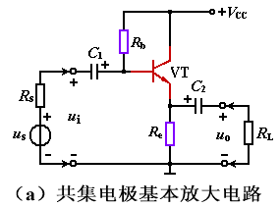

**1．静态分析**

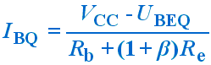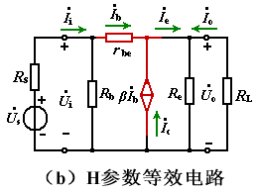

**2．动态分析**

**\* 电压放大倍数**

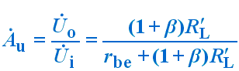

**\* 输入电阻**



**\* 输出电阻**

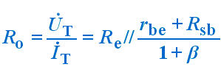

**3. 电路特点**

**\* 电压放大倍数为正，且略小于1，称为射极跟随器，简称射随器。**

**\* 输入电阻高，输出电阻低。**

第三章 场效应管及其基本放大电路  
 **一. 结型场效应管（ JFET** **）  
 1.结构示意图和电路符号**

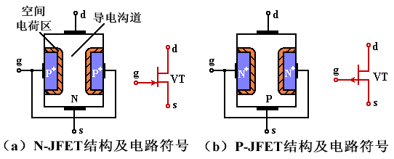

**2. 输出特性曲线**

**（可变电阻区、放大区、截止区、击穿区）**

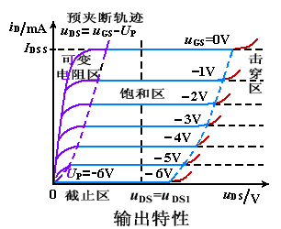

**转移特性曲线  
*U*P ----- 截止电压**

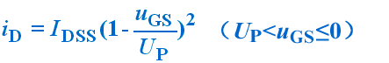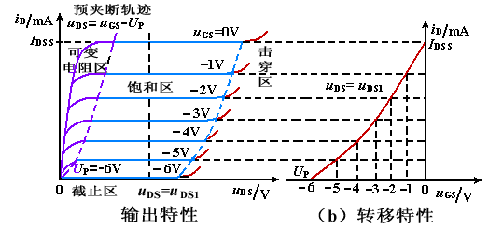

**二. 绝缘栅型场效应管（MOSFET）**

**分为增强型（EMOS）和耗尽型（DMOS）两种。**

**结构示意图和电路符号**

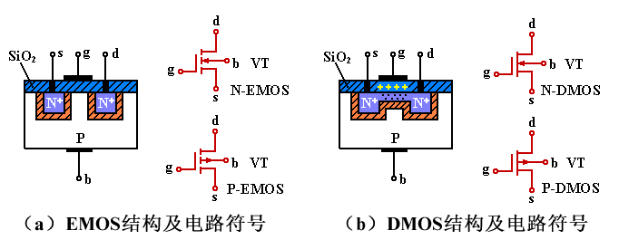

**2. 特性曲线**

**\*N-EMOS的输出特性曲线**

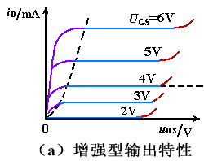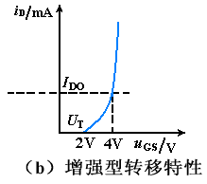

**\* N-EMOS的转移特性曲线**

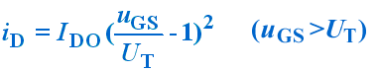

**式中，*I*DO是*U*GS=2*U*T时所对应的*i*D值。**

**\* N-DMOS的输出特性曲线**

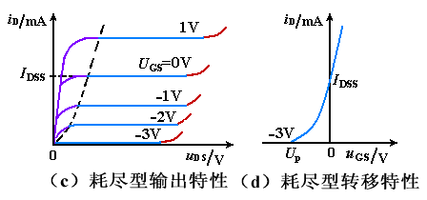

**注意：*u*GS可正、可零、可负。转移特性曲线上*i*D=0处的值是夹断电压*U*P，此曲线表示式与结型场效应管一致。**

**三. 场效应管的主要参数**

**1.漏极饱和电流*I*DSS**

**2.夹断电压*U*p**

**3.开启电压*U*T**

**4.直流输入电阻*R*GS**

**5.低频跨导*g*m (表明场效应管是电压控制器件)**

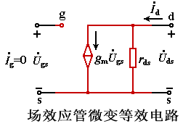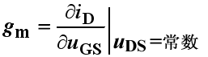

**四. 场效应管的小信号等效模型**

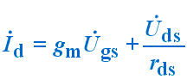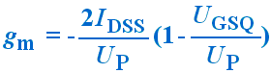

**E-MOS 的跨导*g*m ---**

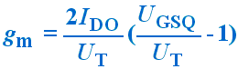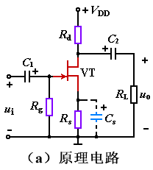

**五. 共源极基本放大电路**

**1.自偏压式偏置放大电路**

**\* 静态分析**

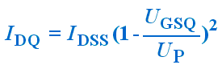

**动态分析**

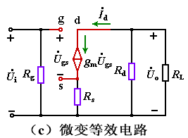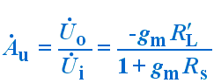

**若带有*C*s，则**



**2.分压式偏置放大电路**

**\* 静态分析**

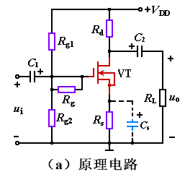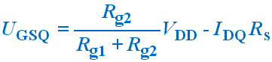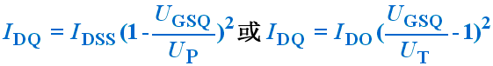

**\* 动态分析**

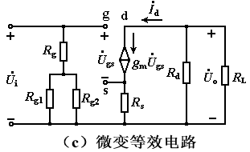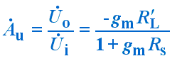

**若源极带有*C*s，则**



**六.共漏极基本放大电路**

**\* 静态分析**

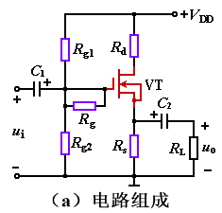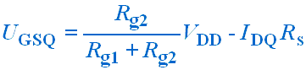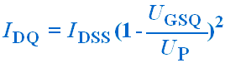

**或**

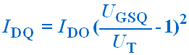

**\* 动态分析**

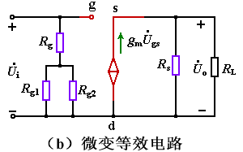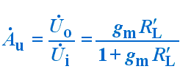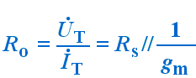

**第四章 多级放大电路**

1. **级间耦合方式**

**1. 阻容耦合----各级静态工作点彼此独立；能有效地传输交流信号；体积小，成本低。但不便于集成，低频特性差。**

**2. 变压器耦合 ---各级静态工作点彼此独立，可以实现阻抗变换。体积大，成本高，无法采用集成工艺；不利于传输低频和高频信号。**

**3. 直接耦合----低频特性好，便于集成。各级静态工作点不独立，互相有影响。存在“零点漂移”现象。**

**\*零点漂移----当温度变化或电源电压改变时，静态工作点也随之变化，致使*u*o偏离初始值“零点”而作随机变动。**

**二. 单级放大电路的频率响应**

**1．中频段(*f*L≤*f*≤*f*H)**

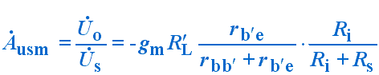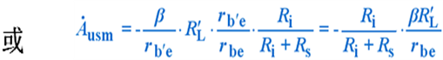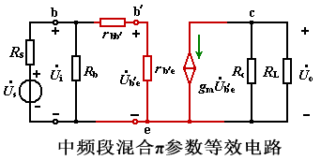

**波特图---幅频曲线是20lg*A*usm=常数，相频曲线是φ=-180o。**

**2．低频段(*f* ≤*f*L)**

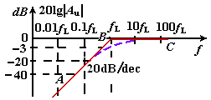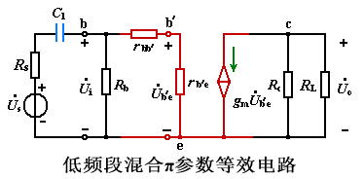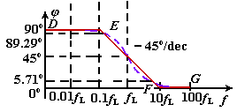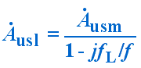

‘

**3．高频段(*f* ≥*f*H)**

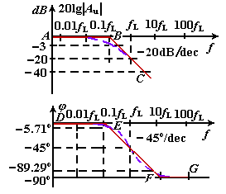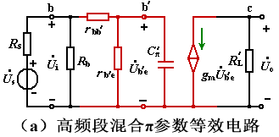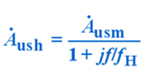

**4．完整的基本共射放大电路的频率特性**

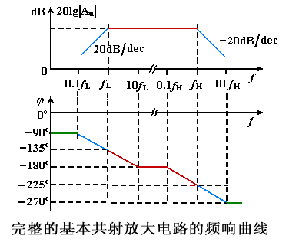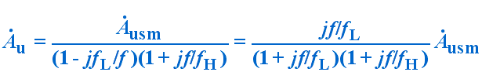

**三. 分压式稳定工作点电路的频率响应**

**1．下限频率的估算**

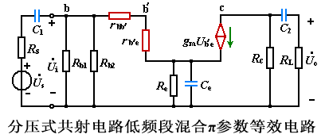

**2．上限频率的估算**

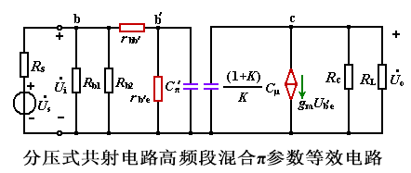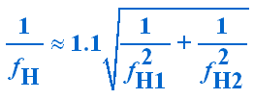

**四. 多级放大电路的频率响应**

**1. 频响表达式**

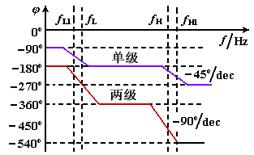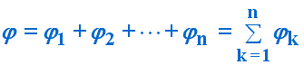

**2. 波特图**

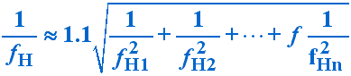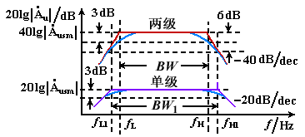

**第五章 功率放大电路**

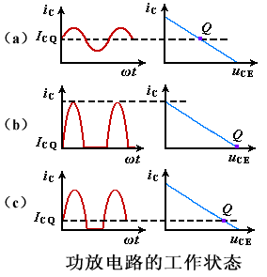

**一. 功率放大电路的三种工作状态**

**1.甲类工作状态**

**导通角为360o，*I*CQ大，管耗大，效率低。**

**2.乙类工作状态**

***I*CQ≈0， 导通角为180o，效率高，失真大。**

**3.甲乙类工作状态**

**导通角为180o~360o，效率较高，失真较大。**

**二. 乙类功放电路的指标估算**

**1. 工作状态**

* **任意状态：*U*om≈*U*im**
* **尽限状态：*U*om=*V*CC-*U*CES**
* **理想状态：*U*om≈*V*CC**

**2. 输出功率**

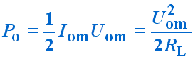

**3. 直流电源提供的平均功率**

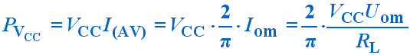

**4. 管耗 *P*c1m*=0.2P*om**



***5.效率***

**理想时为78.5%**

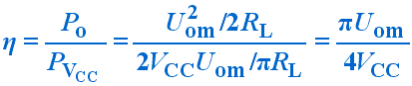

**三. 甲乙类互补对称功率放大电路**

1. **问题的提出**

**在两管交替时出现波形失真——交越失真(本质上是截止失真)。**

**2. 解决办法**

* **甲乙类双电源互补对称功率放大器OCL----利用二极管、三极管和电阻上的压降产生偏置电压。**

**动态指标按乙类状态估算。**

* **甲乙类单电源互补对称功率放大器OTL----电容 *C*2 上静态电压为*V*CC/2，并且取代了OCL功放中的负电源-*V*CC。**

**动态指标按乙类状态估算，只是用*V*CC/2代替。**

**四. 复合管的组成及特点**

1. **前一个管子c-e极跨接在后一个管子的b-c极间。**
2. **类型取决于第一只管子的类型。**

**3. *β=β1·β 2***

**第六章 集成运算放大电路**

**一. 集成运放电路的基本组成**

**1.输入级----采用差放电路，以减小零漂。**

**2.中间级----多采用共射(或共源)放大电路，以提高放大倍数。**

**3.输出级----多采用互补对称电路以提高带负载能力。**

**4.偏置电路----多采用电流源电路，为各级提供合适的静态电流。**

**二. 长尾差放电路的原理与特点**

**1. 抑制零点漂移的过程----**

**当*T*↑→ *i*C1、*i*C2↑→ *i*E1、*i*E2 ↑→ *u*E↑→ *u*BE1、*u*BE2↓→ *i*B1、*i*B2↓→ *i*C1、*i*C2↓。**

***R*e对温度漂移及各种共模信号有强烈的抑制作用，被称为“共模反馈电阻”。**

**2静态分析**

**1) 计算差放电路*I*C**

**设*U*B≈0，则*U*E=－0.7V，得**

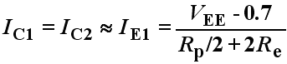

**2) 计算差放电路*U*CE**

* **双端输出时**



* **单端输出时(设VT1集电极接*R*L)**

**对于VT1：**

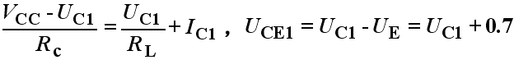

**对于VT2：**



**3. 动态分析**

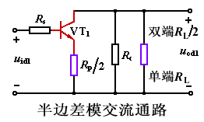

**1）差模电压放大倍数**

* **双端输出**

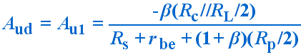

* **单端输出时**

**从VT1单端输出 ：**

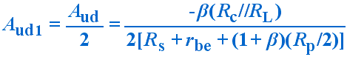

**从VT2单端输出 ：**

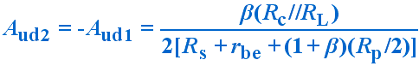

**2）差模输入电阻**

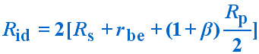

**3）差模输出电阻**

* **双端输出：**

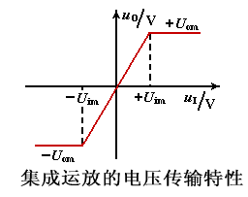

* **单端输出:**



**三. 集成运放的电压传输特性**

**当*u*I在+*U*im与-*U*im之间，运放工作在线性区域 ：**



1. **理想集成运放的参数及分析方法**

**1. 理想集成运放的参数特征**

**\* 开环电压放大倍数 *A*od→∞；**

**\* 差模输入电阻 *R*id→∞；**

**\* 输出电阻 *R*o→0；**

**\* 共模抑制比*K*CMR→∞；**

**2. 理想集成运放的分析方法**

**1) 运放工作在线性区:**

**\* 电路特征——引入负反馈**

**\* 电路特点——“虚短”和“虚断”:**

**“虚短”** ---



**“虚断”** ---



**2) 运放工作在非线性区**

**\* 电路特征——开环或引入正反馈**

**\* 电路特点——**

**输出电压的两种饱和状态:**

**当*u*+>*u*-时，*u*o=+*U*om**

**当*u*+<*u*-时，*u*o=-*U*om**

**两输入端的输入电流为零:**

***i*+=*i*-=0（仍然有虚断）**

**第七章 放大电路中的反馈**

1. **反馈概念的建立**

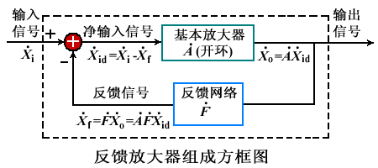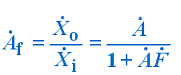

**＊开环放大倍数－－－*Ａ***

**＊闭环放大倍数－－－*Ａｆ***

**＊反馈深度－－－*１＋ＡＦ***

**＊环路增益－－－*ＡＦ*：**

**1．当*ＡＦ*＞０时，*Ａｆ*下降，这种反馈称为负反馈。**

**2．当*ＡＦ*＝０时，表明反馈效果为零。**

**3．当*ＡＦ*＜０时，*Ａｆ*升高，这种反馈称为正反馈。**

**4．当*ＡＦ*＝－１时 ，*Ａｆ*→∞ 。放大器处于 “ 自激振荡”状态。**

**二．反馈的形式和判断**

**1. 反馈的范围----本级或级间。**

**2. 反馈的性质----交流、直流或交直流。**

**直流通路中存在反馈则为直流反馈，交流通路中存**

**在反馈则为交流反馈，交、直流通路中都存在反馈**

**则为交、直流反馈。**

**3. 反馈的取样----电压反馈：反馈量取样于输出电压；具有稳定输出电压的作用。**

**（输出短路时反馈消失）**

**电流反馈：反馈量取样于输出电流。具有稳定输出电流的作用。**

**（输出短路时反馈不消失）**

**4. 反馈的方式-----并联反馈：反馈量与原输入量在输入电路中以电**

**流形式相叠加。*R*s越大反馈效果越好。**

**反馈信号反馈到输入端）**

**串联反馈：反馈量与原输入量在输入电路中以电压**

**的形式相叠加。 *R*s越小反馈效果越好。**

**反馈信号反馈到非输入端）**

**5. 反馈极性-----瞬时极性法：**

**（1）假定某输入信号在某瞬时的极性为正（用+表示），并设信号**

**的频率在中频段。**

**（2）根据该极性，逐级推断出放大电路中各相关点的瞬时极性（升**

**高用 + 表示，降低用 － 表示）。**

**（3）确定反馈信号的极性。**

**（4）根据Xi 与X f 的极性，确定净输入信号的大小。Xid 减小为负反**

**馈；Xid 增大为正反馈。**

**三. 反馈形式的描述方法**

**某反馈元件引入级间（本级）直流负反馈和交流电压（电流）串**

**联（并联）负反馈。**

**四. 负反馈对放大电路性能的影响**

1. **提高放大倍数的稳定性**

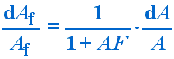

1. **扩展频带**
2. **减小非线性失真及抑制干扰和噪声**
3. **改变放大电路的输入、输出电阻**

**\*串联负反馈使输入电阻增加1+AF倍**

**\*并联负反馈使输入电阻减小1+AF倍**

**\*电压负反馈使输出电阻减小1+AF倍**

**\*电流负反馈使输出电阻增加1+AF倍**

**五. 自激振荡产生的原因和条件**

1. **产生自激振荡的原因**

**附加相移将负反馈转化为正反馈。**

1. **产生自激振荡的条件**



**若表示为幅值和相位的条件则为：**



**第八章 信号的运算与处理**

**分析依据------ “虚断”和“虚短”**

1. **基本运算电路**

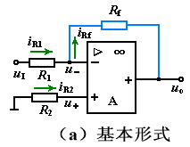

1. **反相比例运算电路**

***R*2 =*R*1//*R*f**

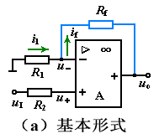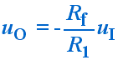

1. **同相比例运算电路**

***R*2=*R*1//*R*f**

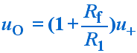

1. **反相求和运算电路**

***R*4=*R*1//*R*2//*R*3//*R*f**

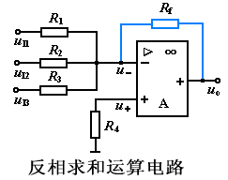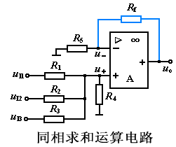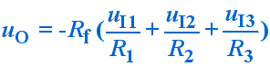

**4. 同相求和运算电路**

***R*1//*R*2//*R*3//*R*4=*R*f//*R*5**

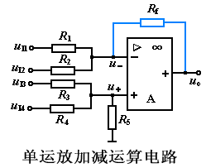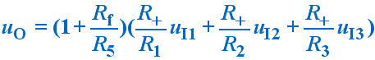

1. **加减运算电路**

***R*1//*R*2//*R*f=*R*3//*R*4//*R*5**

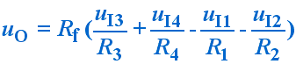

1. **积分和微分运算电路**
2. **积分运算**

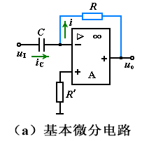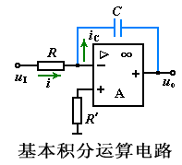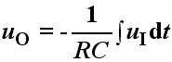

1. **微分运算**

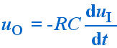

**第九章 信号发生电路**

1. **正弦波振荡电路的基本概念**
2. **产生正弦波振荡的条件(人为的直接引入正反馈)**

**自激振荡的平衡条件 :**



**即幅值平衡条件：**



**相位平衡条件：**



1. **起振条件:**

**幅值条件 ：**



**相位条件:**



**3.正弦波振荡器的组成、分类**

**正弦波振荡器的组成**

**(1) 放大电路-------建立和维持振荡。**

**(2) 正反馈网络----与放大电路共同满足振荡条件。**

**(3) 选频网络-------以选择某一频率进行振荡。**

**(4) 稳幅环节-------使波形幅值稳定，且波形的形状良好。**

**\* 正弦波振荡器的分类**

**(1) *RC*振荡器-----振荡频率较低,1M以下;**

**(2) *LC*振荡器-----振荡频率较高,1M以上;**

**(3) 石英晶体振荡器----振荡频率高且稳定。**

**二. *RC*正弦波振荡电路**

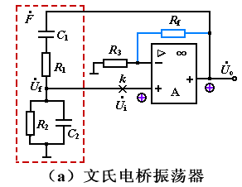

**1. *RC*串并联正弦波振荡电路**

1. ***RC*移相式正弦波振荡电路**

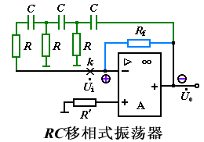

**三. *LC*正弦波振荡电路**

1. **变压器耦合式*LC*振荡电路**

**判断相位的方法：**

**断回路、引输入、看相位**

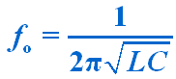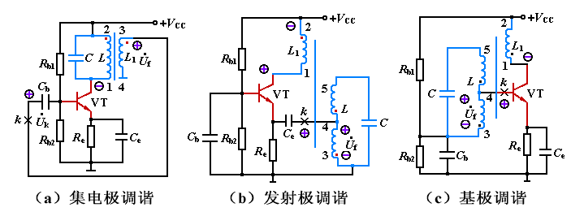

1. **三点式*LC*振荡器**

**\*相位条件的判断------“射同基反”或 “三步曲法”**

1. **电感反馈三点式振荡器(哈特莱电路)**

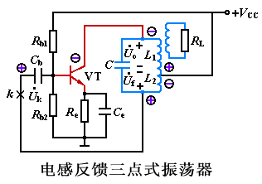

**(2) 电容反馈三点式振荡器(考毕兹电路)**

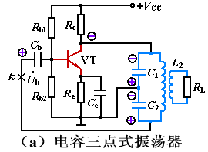

**(3) 串联改进型电容反馈三点式振荡器（克拉泼电路）**

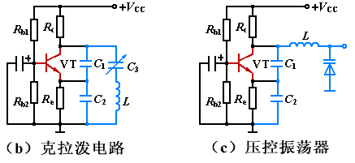

1. **并联改进型电容反馈三点式振荡器（西勒电路）**

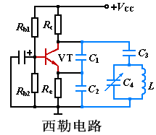

1. **四. 石英晶体振荡电路**
2. **并联型石英晶体振荡器**

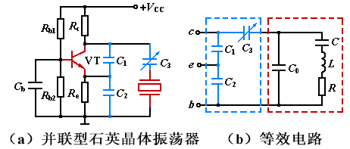

1. **串联型石英晶体振荡器**

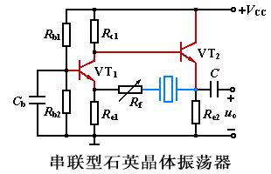

**第十章 直流电源**

1. **直流电源的组成框图**

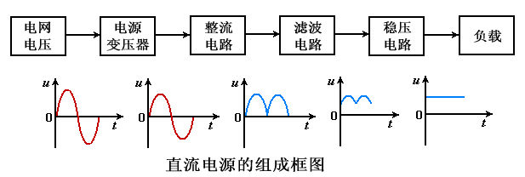

* **电源变压器：将电网交流电压变换为符合整流电路所需要的交流电压。**
* **整流电路：将正负交替的交流电压整流成为单方向的脉动电压。**
* **滤波电路：将交流成分滤掉，使输出电压成为比较平滑的直流电压。**
* **稳压电路：自动保持负载电压的稳定。**
* **二. 单相半波整流电路**

**1．输出电压的平均值*U*O(AV)**

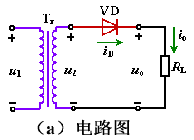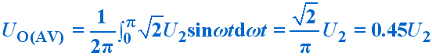

**2．输出电压的脉动系数*S***

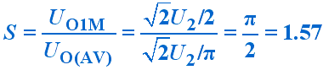

**3．正向平均电流*I*D(AV)**

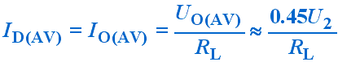

**4．最大反向电压*U*RM**

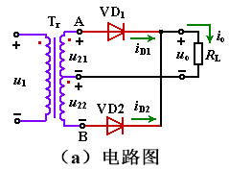

**三. 单相全波整流电路**

**1．输出电压的平均值*U*O(AV)**

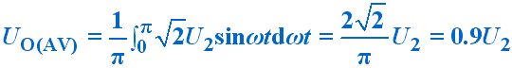

**2．输出电压的脉动系数*S***

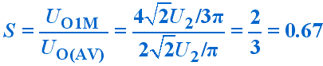

**3．正向平均电流*I*D(AV)**

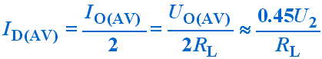

**4．最大反向电压*U*RM**

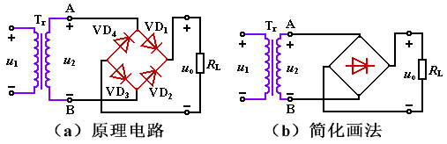

**四. 单相桥式整流电路**

***U*O(AV)、*S*、*I*D(AV)**

**与全波整流电路相同，**

***U*RM与半波整流电路相同。**

**五. 电容滤波电路**

1. **放电时间常数的取值**

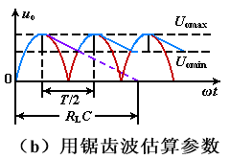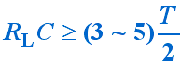

**2.输出电压的平均值*U*O(AV)**



**3.输出电压的脉动系数*S***

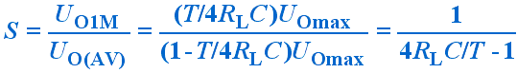

**4 .整流二极管的平均电流*I* D(AV)**

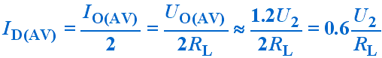

**六. 三种单相整流电容滤波电路的比较**

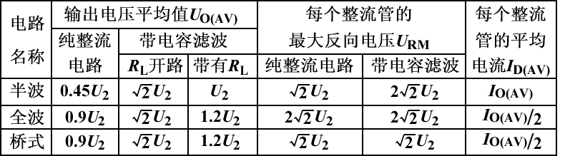

1. **并联型稳压电路**

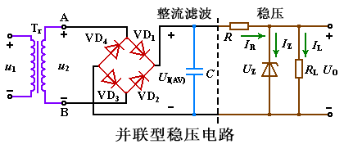

**1. 稳压电路及其工作原理**

**\*当负载不变，电网电压**

**变化时的稳压过程:**



**\*当电网电压不变，负载变化时的稳压过程** :



**2. 电路参数的计算**

**\* 稳压管的选择**

**常取*U*Z=*U*O；*I*ZM= (1.5~3)*I*Omax**

**\* 输入电压的确定**

**一般取*U*I(AV)= (2~3)*U*O**

**\* 限流电阻*R*的计算**

***R*的选用原则是：*I*Zmin<*I*Z< *I*Zmax。**

***R*的范围是：**

